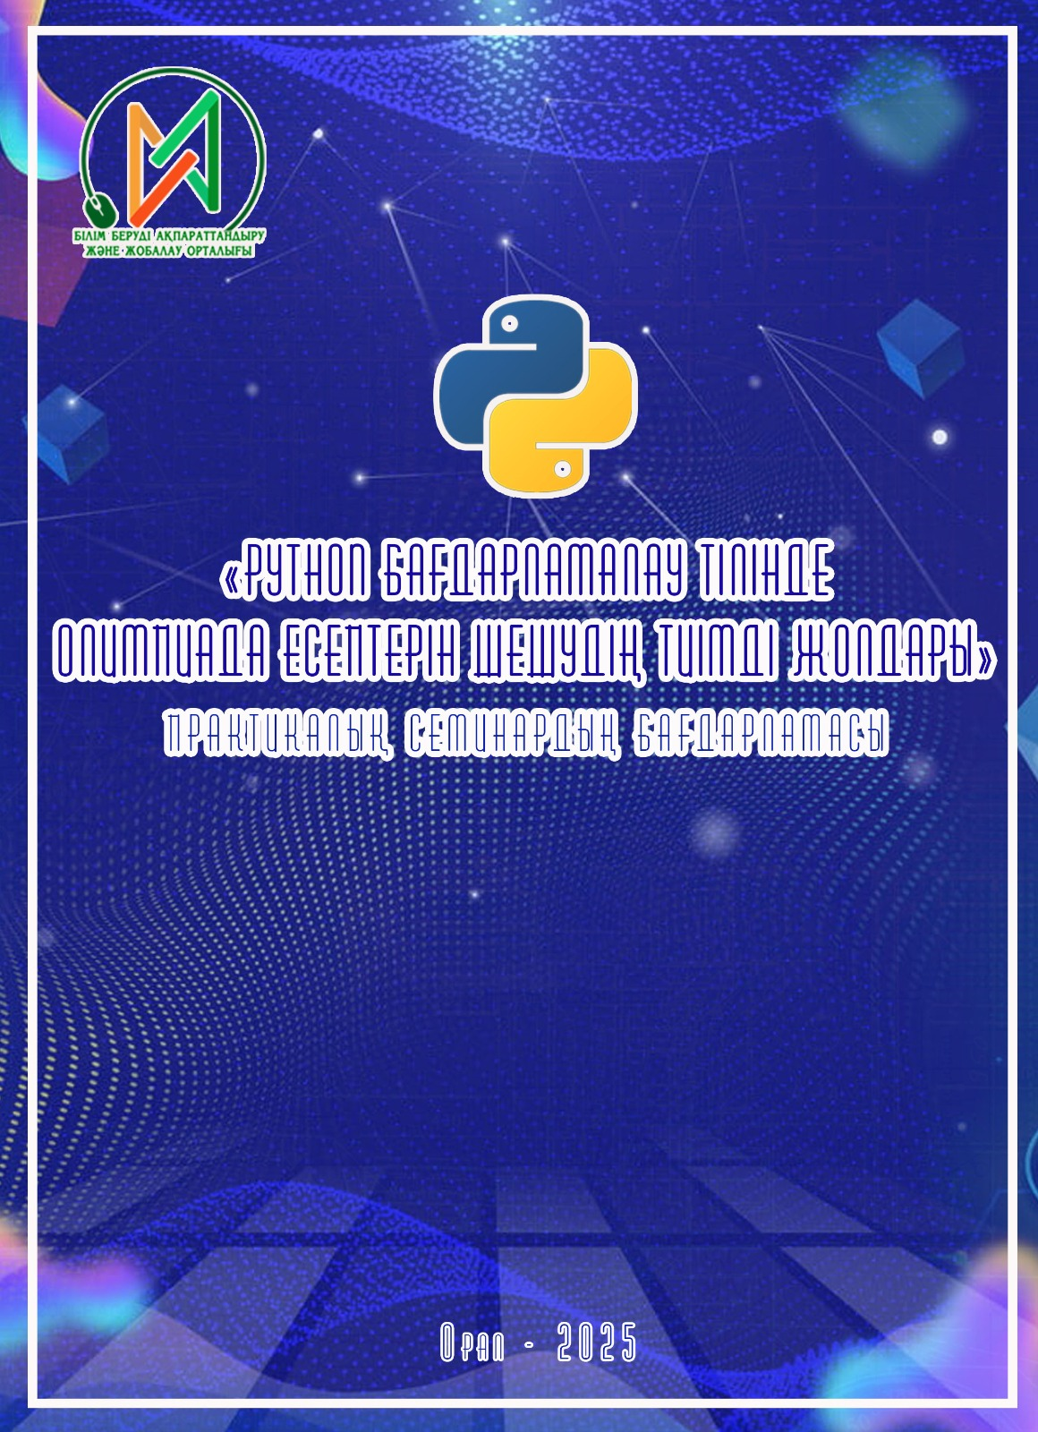

**«PYTHON БАҒДАРЛАМАЛАУ ТІЛІНДЕ ОЛИМПИАДА ЕСЕПТЕРІН ШЕШУДІҢ ТИІМДІ ЖОЛДАРЫ» ПРАКТИКАЛЫҚ СЕМИНАР**

**Уақыты:** 28 наурыз, 2025 жыл

**Өтетін орны:** Облыстық білім беруді ақпараттандыру және жобалау орталығы

**Модератор:** Утегалиева Д.С., облыстық білім беруді ақпараттандыру және жобалау орталығы

**Қатысушылар:** аудан, қала мектептерінің информатика пәні мұғалімдері

**Мақсаты:** педагогтердің олимпиадалық есептерді шешу дағдыларын жетілдіру және логикалық ойлау қабілетін дамыту мақсатында күрделілігі әр түрлі есептерді шешу, олимпиада тапсырмаларын талдау.

|  |  |  |
| --- | --- | --- |
| **№** | **Уақыты** | **Мазмұны** |
| 1 | 09:00 – 09:10 | **Алғы сөз.** Бижанов Ақан Мәлікұлы, Облыстық білім беруді ақпараттандыру және жобалау орталығының директоры |
| 2 | 09:10 – 10:10 | **«Python кітапханаларындағы дайын функциялар мен процедуралар: салыстырмалы талдау және қолдану мысалдары»**  Кожахметова Ляззат Асылбековна, БҚО дарынды балаларға арналған мамандандырылған ақпараттық технологиялар мектеп-лицей-интернатының информатика пәні мұғалімі |
| 3 | 10:10 – 10:40 | **Кофе – брейк** |
| 4 | 10:40 – 12:10 | **«Решение олимпиадных задач»**  Ромашко Татьяна Викторовна, Орал қаласы, № 20 жалпы білім беретін мектебінің информатика пәні мұғалімі |
| 5 | 12:10 – 13:00 | **«Оқушыларды олимпиадаға дайындаудың тиімді жолдары»**  Тажиев Мусабек Атабекович, Батыс Қазақстан облысының дарынды балаларға арналған мамандандырылған «БІЛІМ-ИННОВАЦИЯ» мектеп-лицей-интернатының информатика пәні мұғалімі |
| 6 | 13:00 – 14:00 | **Түскі үзіліс** |
| 7 | 14:00 – 15:30 | **«Қарапайымнан күрделіге: ауыл олимпиадасына дайындықтың жеңіл жолдары»**  Мендешұлы Жандос, Сырым ауданы, Сырым мектеп-лицейінің информатика пәні мұғалімі |
| 8 | 15:30 – 16:30 | **«Олимпиадалық есептердің негізгі түрлері және тиімді шешу тәсілдері»**  Есетов Әсет Бейімбетұлы, Орал қаласы, № 41 мектеп-лицейінің информатика пәні мұғалімі |